MAAK-KENNIS-MET-TENNIS
2021 Tennishal de Beampipers

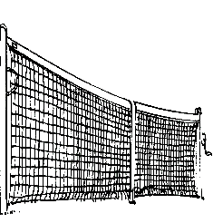

Wat? 8 kennismakingslessen op dinsdagmiddag 17.00-18.00 uur
Voor wie? Senioren
Waar? Tennishal de Beampipers, Sportlaan 6 te drachten
Wanneer? 5, 12, 26 oktober
2, 9, 16, 23, 30 november
7 december
Mee te nemen? Sportieve kleding en schone schoenen (geen zwarte zolen)
Kosten? €60,- (inclusief ballen en leenrackets)

NAAM: …………………………………………………………GEB DATUM: …………………..……………………….j/m

ADRES: …………………………………………………………PC/PLAATS: ……………………………………….……

TEL : …………………………………………………………MOB: …………………………………………….

EMAIL: …………………………………………………………………………………………………………………………………….

DATUM: …………………………..………………………….HANDTEKENING: …………………………………………….

- Meer info kunt u opvragen bij Tom Vink 06-20789428
- U ontvangt eind september de uitnodiging voor deze lessen
- Voor deze trainingen hoeft u geen lid te zijn van een tennisvereniging.
- Dit formulier graag opsturen vóór 20 sept naar : Tennisschool Vink
Boorn 65
9204 BC Drachten
Of mailen naar info@tennisschoolvink.nl

